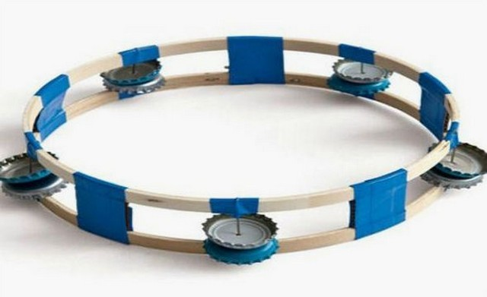  Как насчёт самодельного бубна.  Для изготовления лучше использовать пяльцы для вышивания и металлические крышки от бутылок.  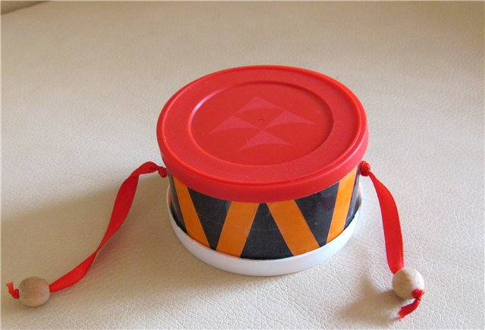  Китайский барабан  (Консервная банка, оба дна отсутствуют, а вместо них надеты пластмассовые крышки. Нужна еще палочка-ручка, но, к сожалению, пока не придумала как ее закрепить, поэтому стучим просто держа в руке).  УДАЧИ!  «ЗАЧЕМ НУЖНЫ ДЕТСКИЕ ЗВУЧАЩИЕ ИГРУШКИ И МУЗЫКАЛЬНЫЕ ИНСТРУМЕНТЫ»  Полноценное психическое здоровье каждого ребенка невозможно представить без игрушек.  Игра для ребенка - это основное средство для познания мира.  Музыкальные инструменты для малышей развивают слух, тренируют двигательные навыки. Развитие мозга ребенка неразрывно связанно с музыкой и ее восприятием.  Музыкальные инструменты для детей всегда притягательные предметы.  Музыкальные инструменты можно сделать своими руками. С этими погремушкам, ребенок по иному воспринимает окружающий мир, более внимательно относится к звуку, с большой активностью включается в музицирование.  Замкнутые дети, играя на самодельных музыкальных инструментах, раскрепощаются, становятся более коммуникабельными | 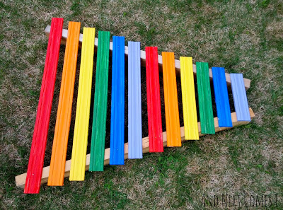  Деревянный ксилофон  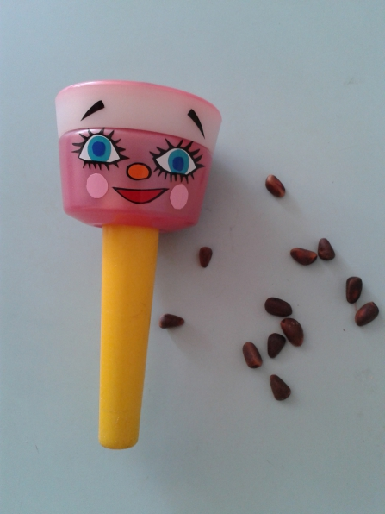  А эта погремушка сделана из баночки для крема и ручки от скакалки  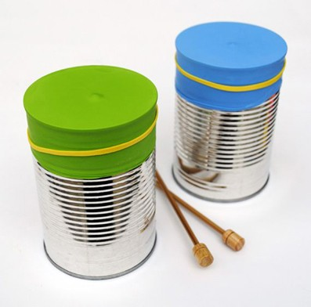  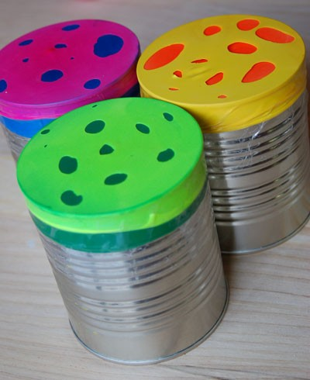Ещё одна простая и замечательная идея: из жестяной банки и воздушного шарика. Делается это очень быстро и может использоваться как барабан или шейкер. Можно оставить банку нераскрашенной, а можно пофантазировать — как вам больше нравится |  | муниципальное автономное дошкольное образовательное учреждение  города Новосибирска  «Детский сад № 298 комбинированного вида»  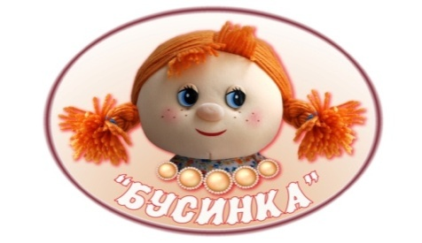  Мастер класс по изготовлению  музыкальных инструментов для детей  из подручного материала  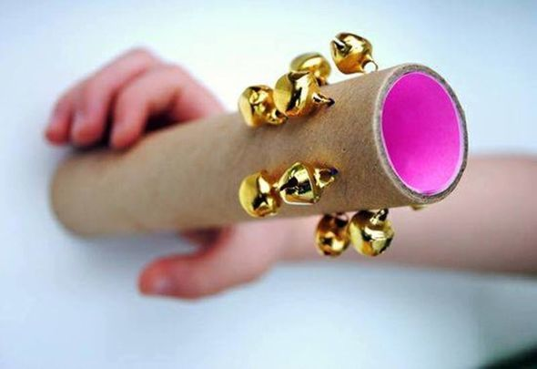  Выполнила:  воспитатель Бедункович И.А.  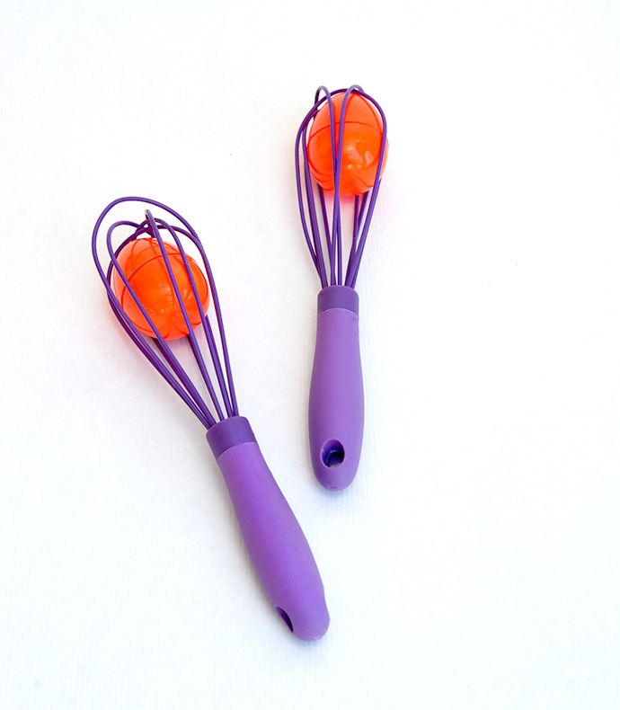  Если у вас завалялось пара лишних венчиков, их можно быстро трансформировать в маракасы. Вам просто нужно найти парочку колокольчиков и, нанизав их на проволоку, прикрепить внутри венчика. Вы даже можете делать маракасы разного звучания, подобрав разные по размеру венчики или колокольчики.  


